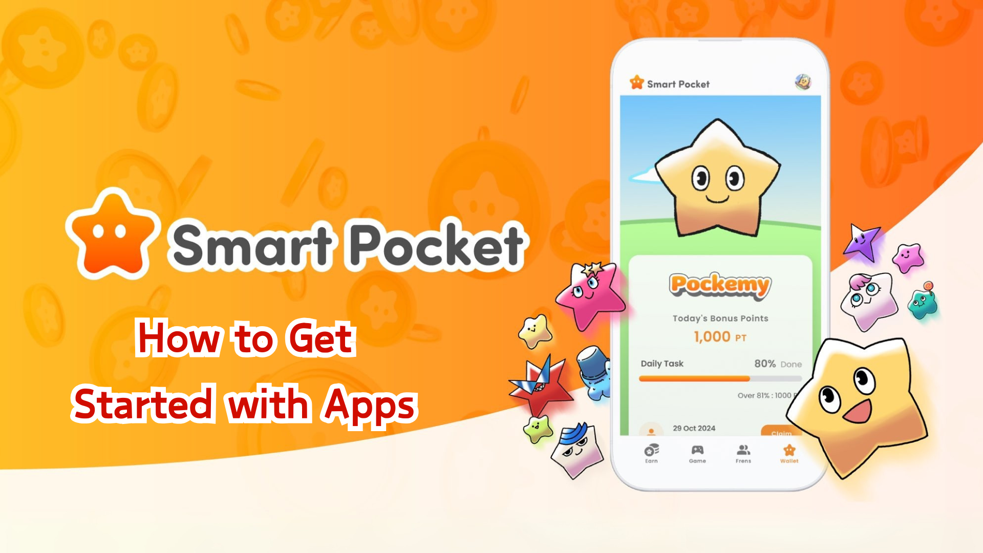

Smart Pocket App 完全指南
大家好！
我們非常高興地宣布，備受期待的Smart Pocket App（包括Smart Pocket Mini App、Metamask和Google賬戶集成）現已發布。在本指南中，我們將詳細介紹如何開始使用此應用程式。
Smart Pocket Mini App發布後迅速走紅，伺服器一度因訪問量過大而癱瘓。這足以證明該平台的廣受歡迎程度！

開始前須知
Smart Pocket是一個平台，用戶可以在享受數位內容的同時賺取積分和代幣。此次發布的Smart Pocket Mini App專為新用戶設計，尤其是使用Telegram的用戶。
除了通過Smart Pocket Mini App登入，用戶還可以使用Metamask錢包或Google賬戶登入。

設置步驟

📱 步驟1：啟動應用並登入
- 通過Smart Pocket Mini App登入：
1. 訪問官方網站（https://t.me/smapocke_bot）。
2. 點擊"START BOT"。
3. 打開Telegram。
4. 點擊螢幕左下角的"Start"。
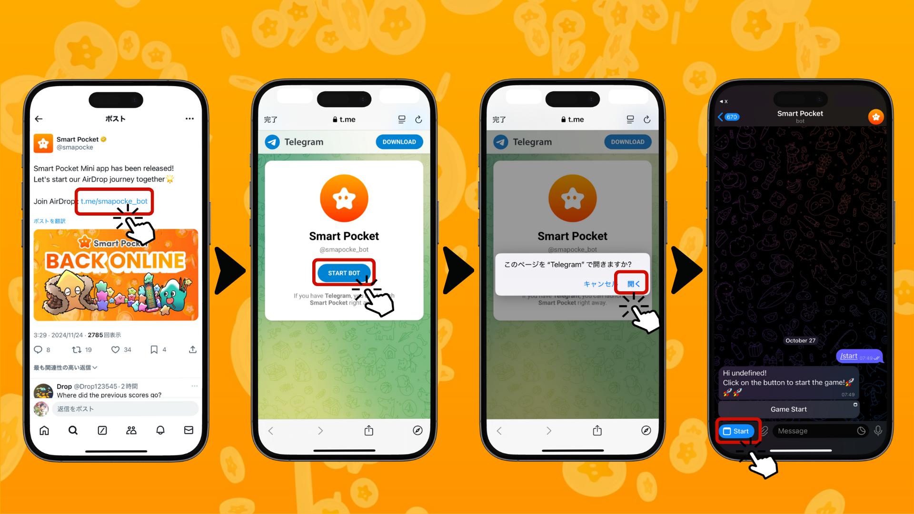
- 通過Metamask錢包登入：
1. 打開Metamask應用程式並點擊瀏覽器圖標。
2. 在地址欄中輸入網址（http://www.smapocke.app/）。
3. 點擊"Home"或"Wallet"進入登入界面。
4. 點擊Metamask圖標登入。
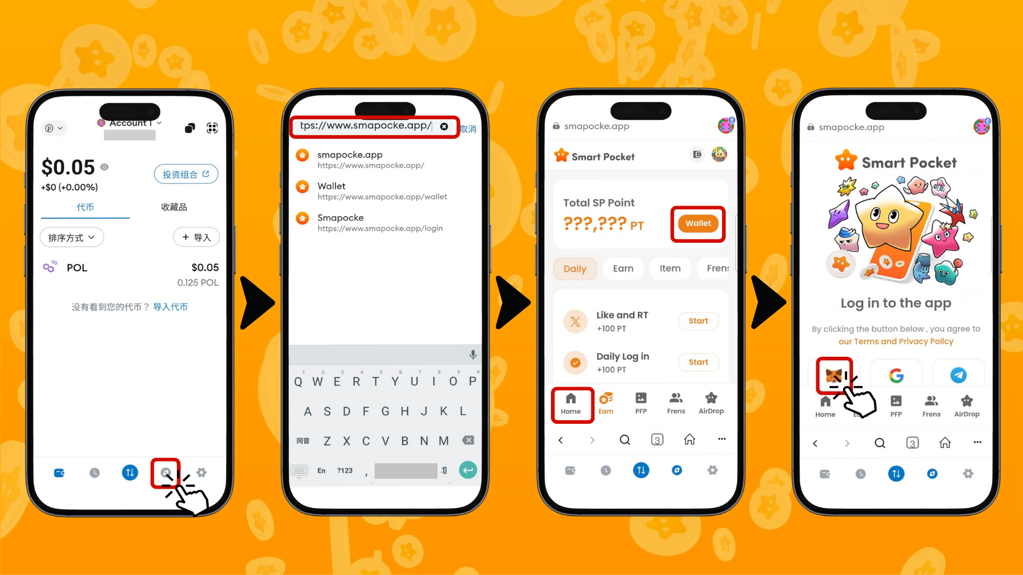
5. 點擊"連接"。
6. 如果網路未設置為Polygon Amoy，請點擊"切換網路"。如果已設置，此選項不會出現。
7. 在消息簽名部分點擊"簽名"。
8. 點擊"Sign Wallet"或等待自動完成登入。
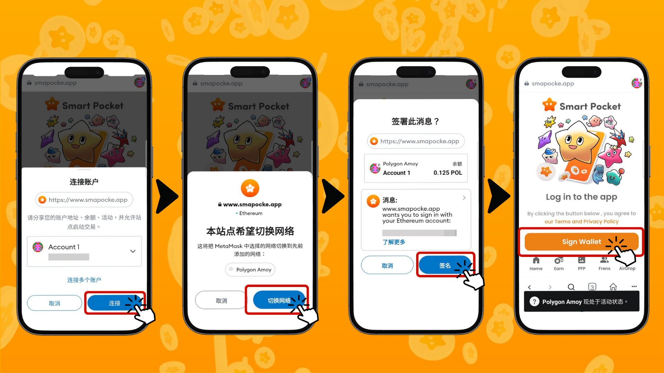
- 通過Google賬戶登入：
1. 點擊"Home"或"Wallet"進入登入界面。
2. 點擊Google圖標登入。
3. 選擇您的Google賬戶。
4. 點擊"繼續"完成登入。
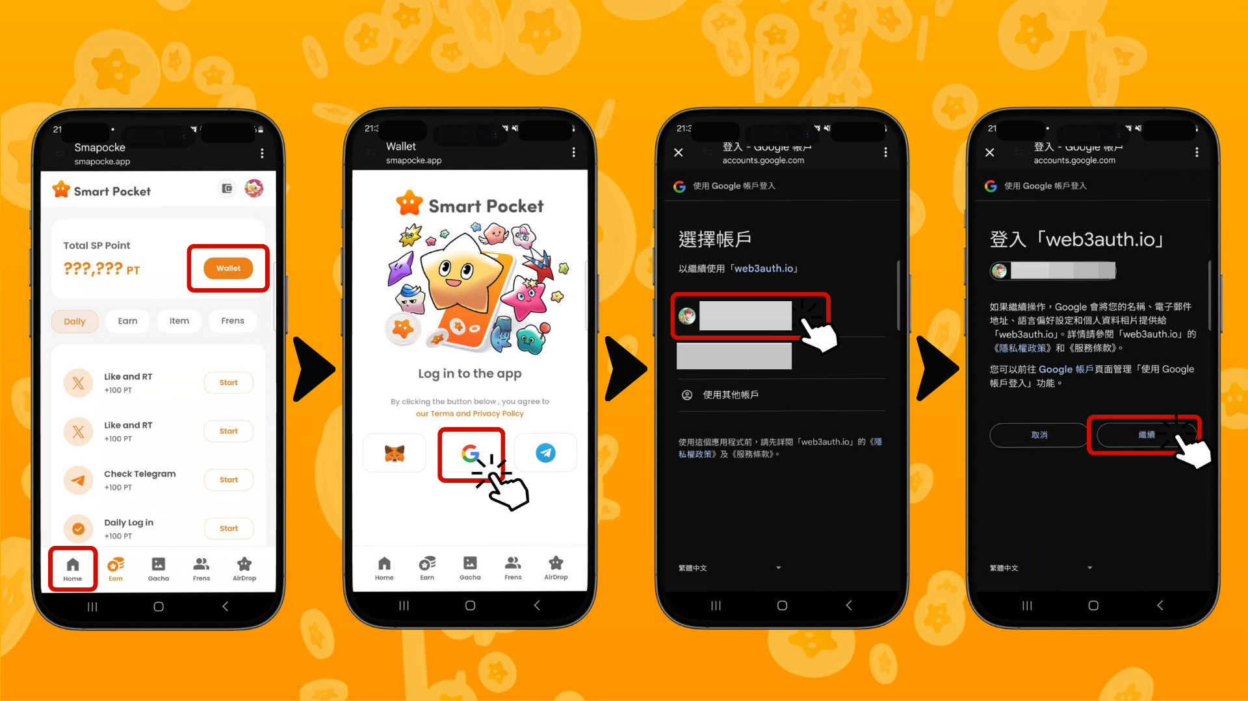

📱 步驟2：輸入邀請碼
如果您有邀請碼：在邀請碼欄位中輸入並點擊"驗證"。
如果您沒有邀請碼：點擊"跳過"。
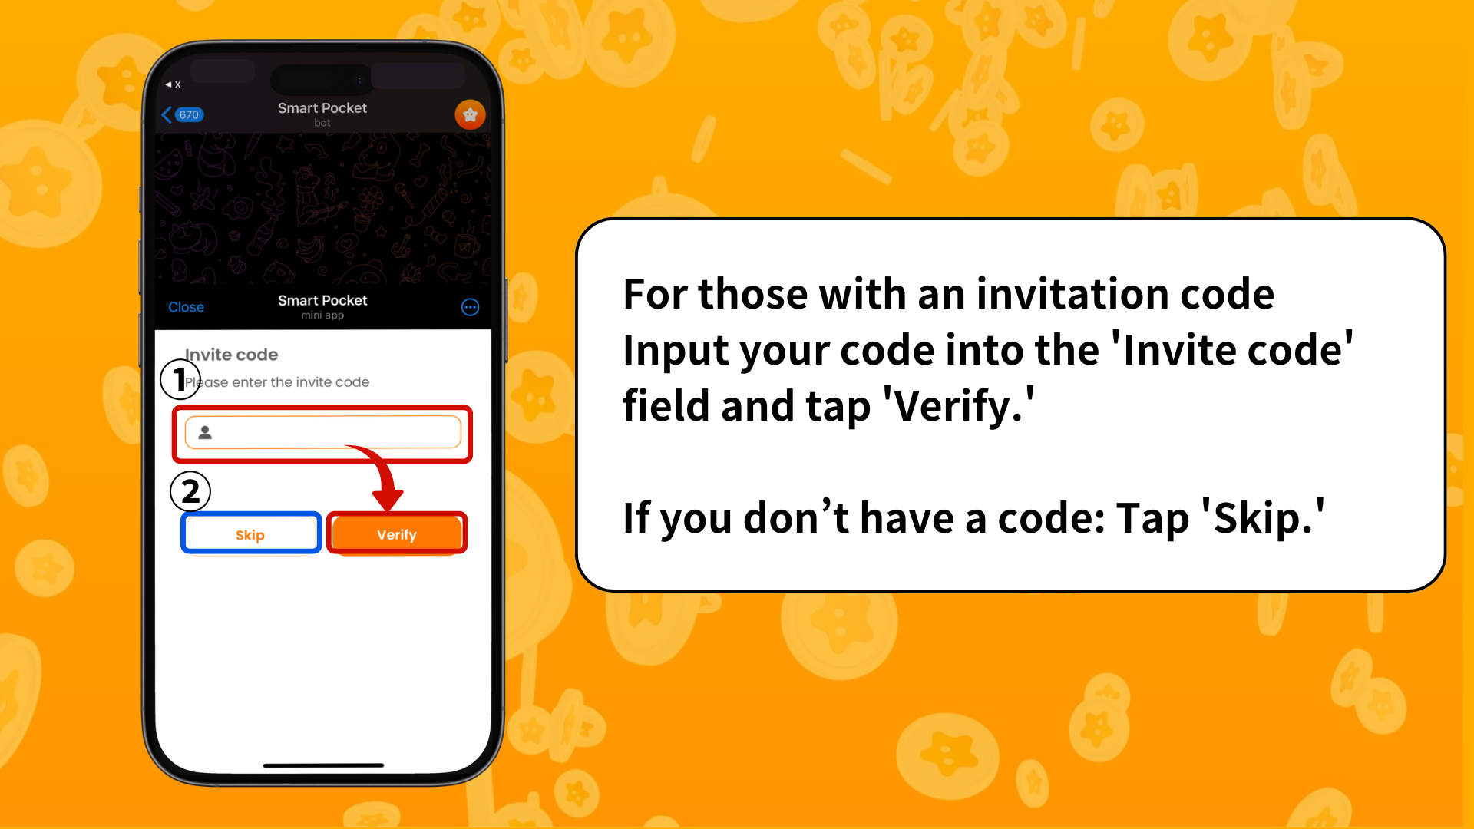

📱 步驟3：設置個人資料
設置獨特的個人資料吧！
1. 點擊螢幕右上角的Pokeme圖標。
2. 選擇"編輯"。
3. 設置個人資料圖片和顯示名稱。
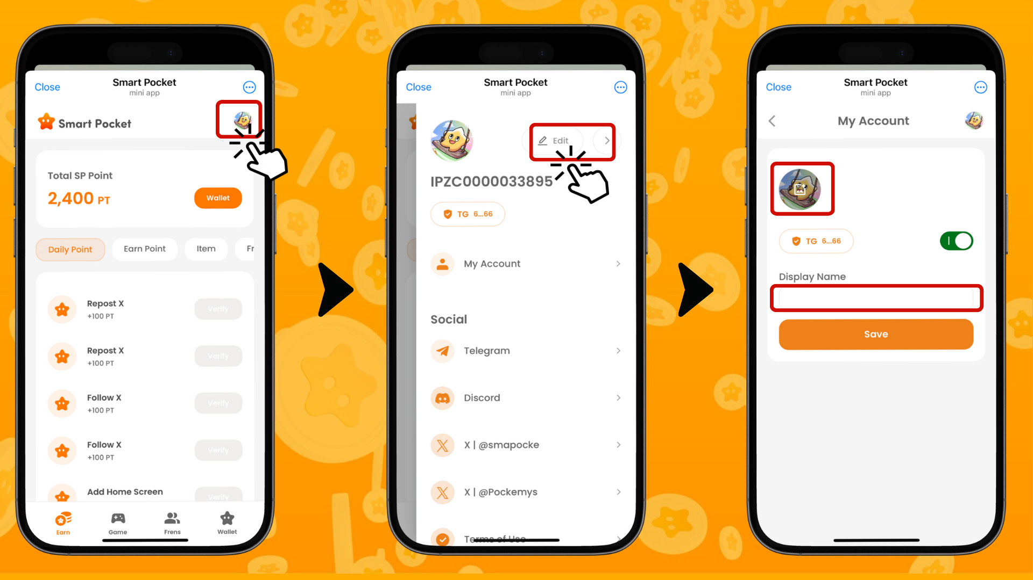

其他實用功能
在個人資料界面中，您還可以檢視以下鏈接：
- 官方Telegram
- 社群
- Discord
- 官方X賬號
- 服務條款
- 隱私政策
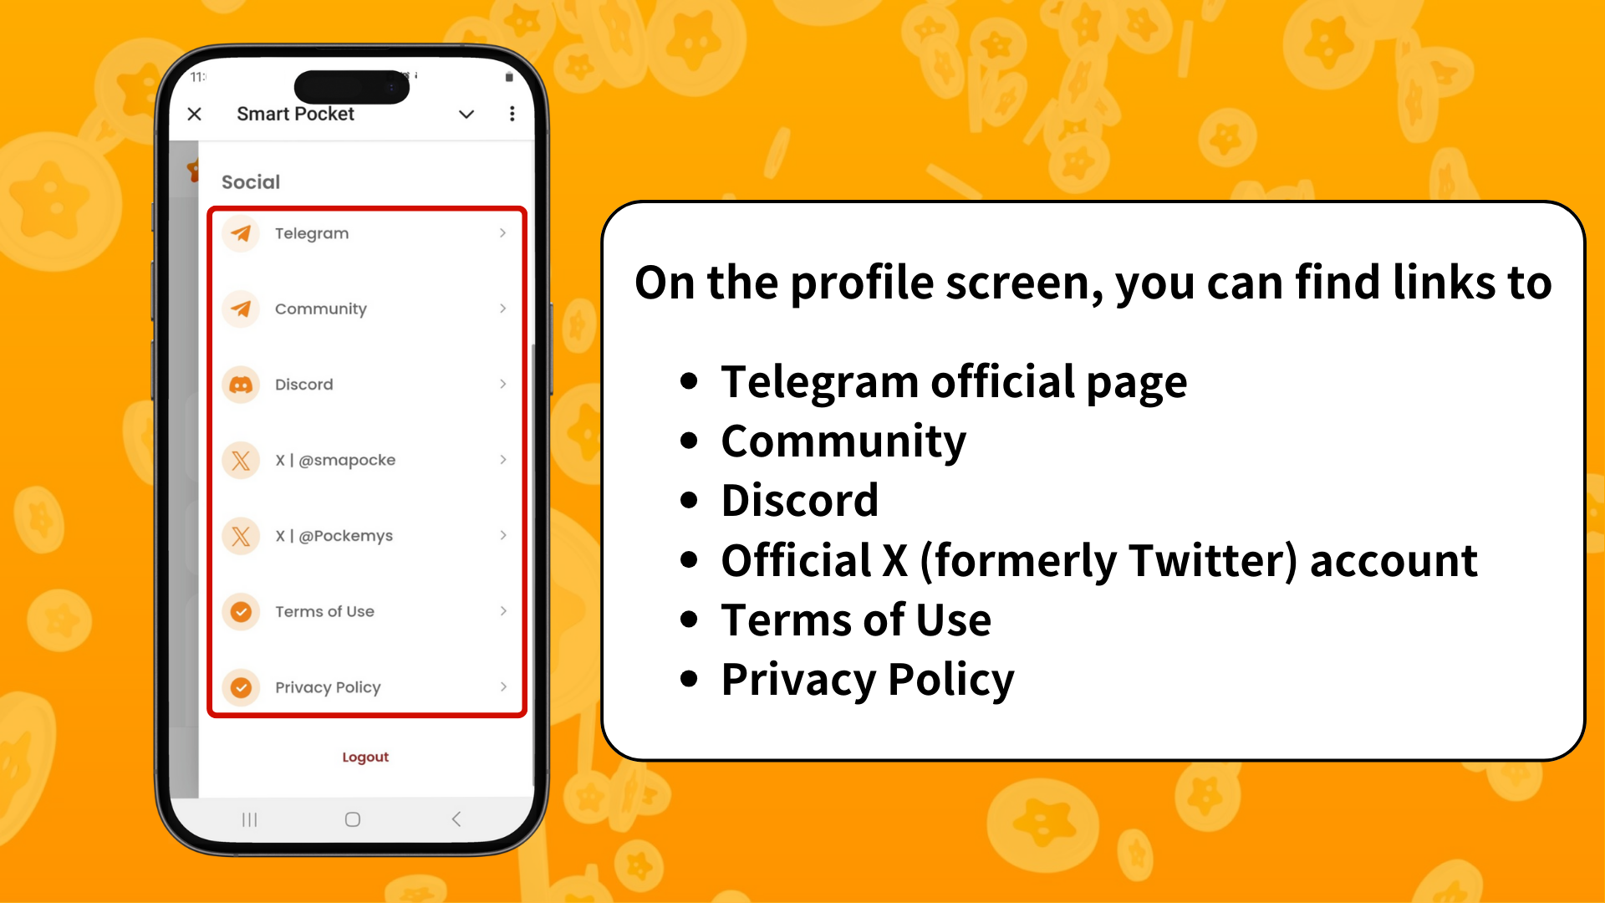

Smart Pocket新用戶須知

① Telegram
如果您不熟悉Telegram，不用擔心！我們為您準備了詳細的設置指南。

② Metamask
如果您不知道如何創建Metamask錢包，我們也準備了詳細的創建指南。

總結
Smart Pocket提供三種不同的登入方式。Smart Pocket Mini App是通往Web3世界的絕佳入口。如果您有Google賬戶，登入非常簡單。該應用程式使Telegram和Google用戶輕鬆踏入Web3世界。設置過程非常簡單，用戶可以快速開始使用。
此外，用戶還可以通過Metamask錢包登入，從而繼續使用以前積累的積分。
敬請期待下一期有關如何在"Earn"部分賺取積分的指南！
祝您在Smart Pocket的世界中享受美好體驗！
📢 獲取最新資訊，請訪問：
- Smart Pocket官方網站：https://smapocke.com/
- Smart Pocket官方Discord：https://discord.com/invite/smartpocket
- Smart Pocket官方X賬號：https://x.com/smapocke
- Pokeme官方X賬號：https://x.com/pockemys

